大邑县人民医院简介
一、简介
大邑县人民医院始建于1943年,2003年9月获得国家级“二级甲等医院”称号,2012年12月被国
家中医管理局正式授予“中国农村中医药现金单位”称号。2017年9月经过四川省三级综合医院现场评审。
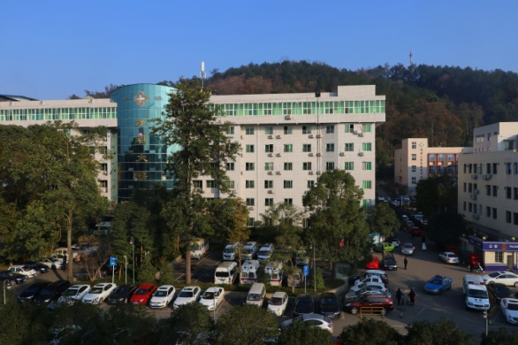
二、医院概况
医院总占地52亩；设有21个一级诊疗科目，52个二级专业,9个医技科室,19个职能科室,住院病区14个,编制床位502张,开放床位698张。
三、人员结构
全院现有职工810人，其中卫生技术人员704人，高级职称77人(其中主任医师8人)，中级职称211人，初级职称427人；省级专委会委员12人，成都市级专委会委员16人。

四、医疗设备
现有1.5T核磁共振机（BRIVO.MR355型）、64排128层CT机(MA.CT660)、美国GE OEC 9900C型臂，飞利浦AIIura Centron DSA,飞利浦Affinit 70 高档四维彩超；神经外科显微镜；肿瘤治疗介入设备；DR机、超声、免疫生化流水线、血球流水线、外科医生工作站、胃肠镜治疗工作站,腹腔镜以及能支撑目前良好运行的各类诊疗设备1220余台件，其中大型医疗设备150台。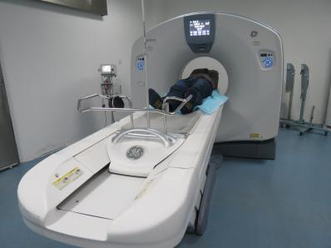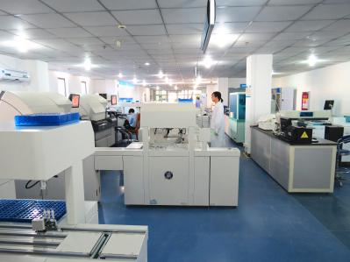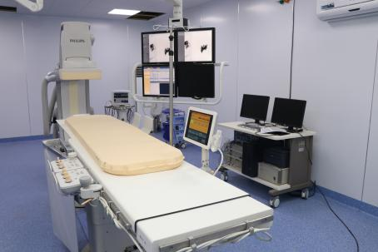
五、医疗服务范围
我院除完全覆盖大邑地区外，还覆盖临近周边县( 市)部分地区，年诊疗人次60万
人次，出院病人3万次，总人口达80多万多。

六、医院愿景
拟近期以三级甲等综合医院标准搬迁新院区，设编制床位1000张，开放床位1500张，占地200亩，建成以医疗、保健、健康体检、医学教育、康产一体大型医疗集团，成为成都西部群众最信赖，医务人员最向往医、教、研一体的现代化医疗中心。

大邑县人民医院招聘岗位
岗位（职位）名称 | 学历 | 专业 | 招聘人数 | 备注
临床医生 | 全日制本科、 研究生、 规培生 | 内科 | 2 | 全日制本科及以上学历，有规培证、执业证、研究生优先，待遇面议。
临床医生 | 全日制本科、 研究生、 规培生 | 外科 | 2 | 全日制本科及以上学历，有规培证、执业证、研究生优先，待遇面议。
临床医生 | 全日制本科、 研究生、 规培生 | 妇产科 | 2 | 全日制本科及以上学历，有规培证、执业证、研究生优先，待遇面议。
临床医生 | 全日制本科、 研究生、 规培生 | 儿科 | 2 | 全日制本科及以上学历，有规培证、执业证、研究生优先，待遇面议。
临床医生 | 全日制本科、 研究生、 规培生 | 医学影像 | 2 | 全日制本科及以上学历，有规培证、执业证、研究生优先，待遇面议。
临床医生 | 全日制本科、 研究生、 规培生 | 眼耳鼻喉 | 1 | 全日制本科及以上学历，有规培证、执业证、研究生优先，待遇面议。
临床医生 | 全日制本科、 研究生、 规培生 | 病理医生 | 1 | 全日制本科及以上学历，有规培证、执业证、研究生优先，待遇面议。
临床医生 | 全日制本科、 研究生、 规培生 | 麻醉医生 | 1 | 全日制本科及以上学历，有规培证、执业证、研究生优先，待遇面议。
医学检验 | 全日制本科 | 医学检验 | 1 | 全日制本科及以上学历，有规培证、执业证、研究生优先，待遇面议。
财务会计 | 全日制本科/ 研究生 | 会计 | 1 | 证优先、待遇面议
护士 | 全日制本科 | 护理 | 10 | 证优先、待遇面议
文秘 | 全日制 本科 | 中文系 | 2 | 待遇面议
信息技术 | 全日制本科 | 计算机 | 1 | 待遇面议

研究生、副高级以上卫生人才可享受大邑县人才引进激励政策
级别 | 安家费（5年分期） | 5年人才津贴 | 医院
正高级 | 30万元 | 3000元 /月 | 享受医院同等级别人员同等待遇，其他面议
副高级 | 20万元 | 2000元/月 | 享受医院同等级别人员同等待遇，其他面议
博士研究生 | 30万元 | 3000元/月 | 享受医院同等级别人员同等待遇，其他面议
硕士研究生 | 15万元 | 1500元/月 | 享受医院同等级别人员同等待遇，其他面议
规培生 | 2—5万元安家费（省级合格证） |  | 享受医院同等级别人员同等待遇，其他面议

